Министерство образования Республики Беларусь
Учреждение образования «Белорусский государственный университет
информатики и радиоэлектроники»
Факультет информационных технологий и управления
Кафедра вычислительных методов и программирования
Дисциплина: Современные технологии серверной разработки
ОТЧЕТ
к лабораторной работе № 4
на тему:
«Управление персистентностью на основе JPA (hibernate)»
Выполнил: гр. 424401
Явченко А.Г.
Проверил: старший преподаватель, магистр каф. ЭИ
Пономорева Е.И.
Минск 2026

ТЕОРИТИЧЕСКИЕ СВЕДЕНИЯ
JPA (Java Persistence API) – спецификация, описывающая систему управления персистентными объектами и определяющая, как Java-объекты и таблицы реляционных баз данных связываются между собой. Персистентный объект – объект, который существует даже после исполнения программы: в отличие от обычных переменных, объекты базы данных сохраняются между запусками приложения. Связывание таблиц БД и Java-объектов обеспечивается технологией ORM (Object-Relational Mapping), которая превращает данные из БД в объекты и наоборот.
Hibernate – одна из самых популярных открытых реализаций спецификации JPA: JPA описывает правила, а Hibernate реализует их. Конфигурация подключения задается в файле hibernate.cfg.xml (диалект, драйвер, URL, имя пользователя и пароль). Стартовой точкой работы является SessionFactory, создающая объекты Session – короткоживущие сеансы работы с базой данных. Изменения выполняются внутри транзакций (Transaction) с последующим коммитом.
Таблицы отображаются на Java-классы (POJO-модели) с помощью аннотаций: @Entity помечает класс-сущность, @Table задает имя таблицы, @Id определяет первичный ключ, @GeneratedValue – стратегию генерации значений, @Column связывает поле со столбцом.
Обычно в базе данных находится несколько связанных таблиц, которые находятся в отношениях «один ко многим», «один к одному» (связь «многие ко многим» обычно реализуется третьей таблицей). В JPA связи задаются аннотациями @OneToMany, @ManyToOne и @OneToOne; @JoinColumn определяет ассоциативную связь через внешний ключ, а @MapsId используется, когда первичный ключ одной сущности совпадает со связанным ключом другой. Каскадирование (CascadeType) описывает поведение связанных записей при изменении владельца связи, например удаление всех связанных записей вместе с удаляемой.
Тип извлечения данных FetchType бывает ленивым (LAZY – связанные данные подгружаются только при обращении к ним) и жадным (EAGER – данные загружаются сразу вместе с сущностью). Связи @ManyToOne и @OneToOne по умолчанию извлекаются жадно, @OneToMany и @ManyToMany – лениво. При ленивой загрузке коллекций возникает проблема n+1: сначала выполняется один запрос для выборки всех сущностей, а затем по запросу на каждую сущность для извлечения ее связанных данных. Решением является запрос с JOIN FETCH, который извлекает сущности вместе со связанными данными одним SQL-запросом.
Для формирования запросов применяются HQL (объектно-ориентированный язык запросов, похожий на SQL, но работающий с классами и полями) и Criteria API – типобезопасный программный интерфейс построения запросов через CriteriaBuilder, CriteriaQuery и Root. Изменяющие запросы выполняются методом createMutationQuery().executeUpdate().

ЗАДАНИЕ
Ниже представлено условие установленного задания (раздел «Отношения между таблицами»).
1 Дописать код там, где указано: методы DepartmentDAO (findDepartmentByID, addDepartament, deleteDepartment), DeveloperDAO (updateDevelopersDepartment) и UserDAO (getUserByUsername).
2 Написать свои три SELECT-а с использованием HQL или Criteria для любых таблиц.

РЕЗУЛЬТАТЫ ВЫПОЛНЕНИЯ ЗАДАНИЯ
Проект jpa_hibernate_lab собран средствами Maven (Java 21); в зависимостях подключены hibernate-core и mysql-connector-j. Используется СУБД MySQL, развернутая в Docker-контейнере; база данных it_department создана скриптом DBinitialize.sql и содержит три связанные таблицы: departments, developers и users (users.user_id ссылается на developers.id). Запуск приложения выполняется командой mvn exec:java.
Приложение выполняет авторизацию: по имени пользователя и паролю с помощью Criteria API находится запись юзера, после чего в зависимости от роли (ROLE_ADMIN или ROLE_USER) открывается соответствующее меню. Пункт 1 меню администратора выводит все департаменты вместе с их сотрудниками: проблема n+1 решена запросом с JOIN FETCH, поэтому связанные сотрудники извлекаются одним SQL-запросом, – на рисунке 4.1.
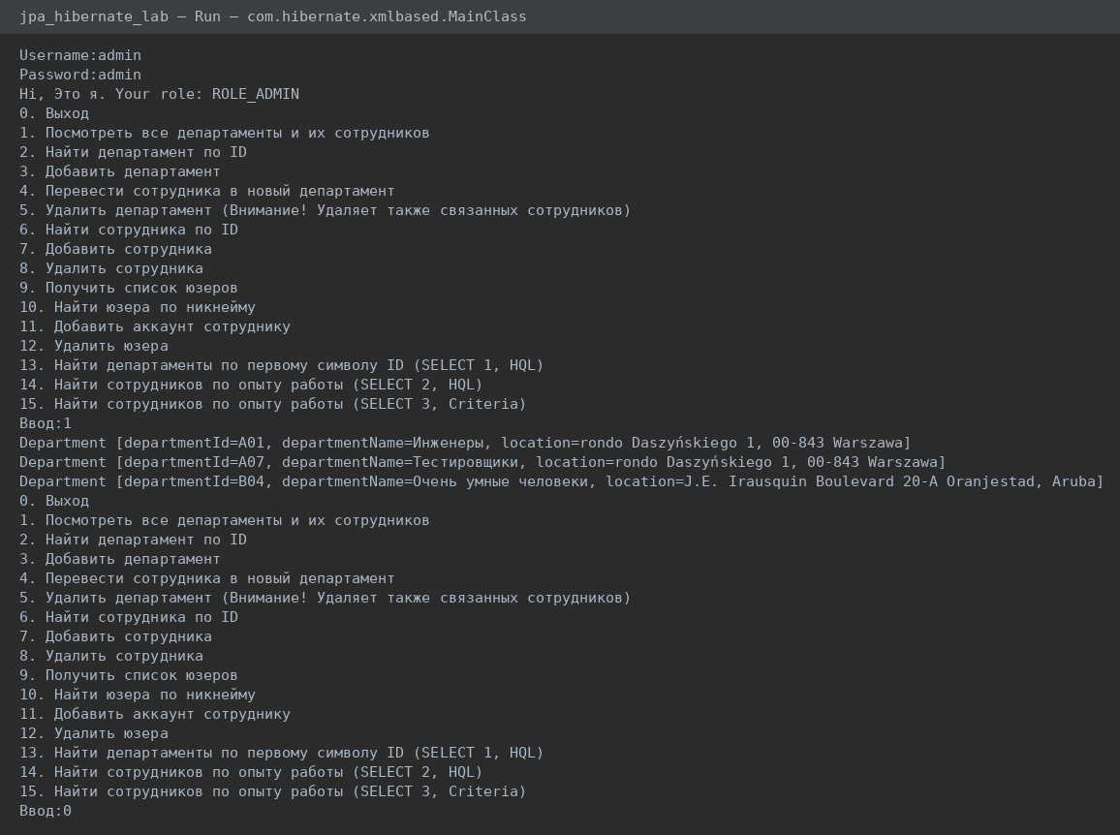
Рисунок 4.1 – Авторизация и вывод департаментов с сотрудниками (JOIN FETCH)
Реализованы ЗАДАНИЕ-методы findDepartmentByID (поиск департамента по первичному ключу через session.get) и addDepartament (добавление департамента методом persist с проверкой длины ID и уникальности названия), – на рисунке 4.2.
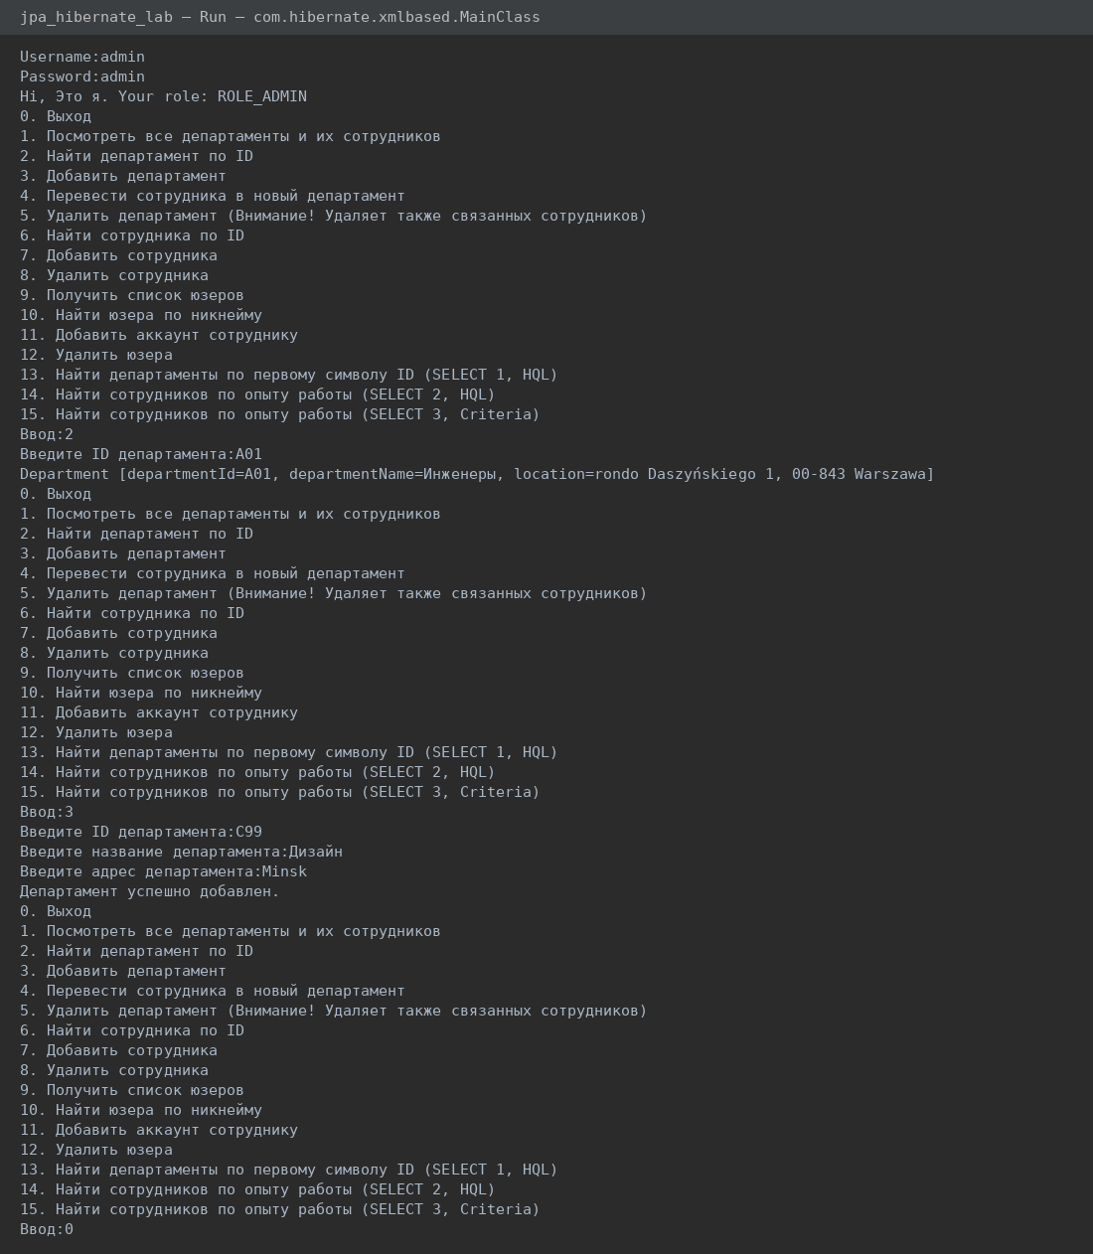
Рисунок 4.2 – Поиск департамента по ID и добавление департамента
Реализовано добавление сотрудника (addDeveloper с выбором департамента) и ЗАДАНИЕ-метод updateDevelopersDepartment – перевод сотрудника в другой департамент: в рамках одной транзакции загружаются сотрудник и целевой департамент, после чего обновляется связь через @JoinColumn, – на рисунке 4.3.
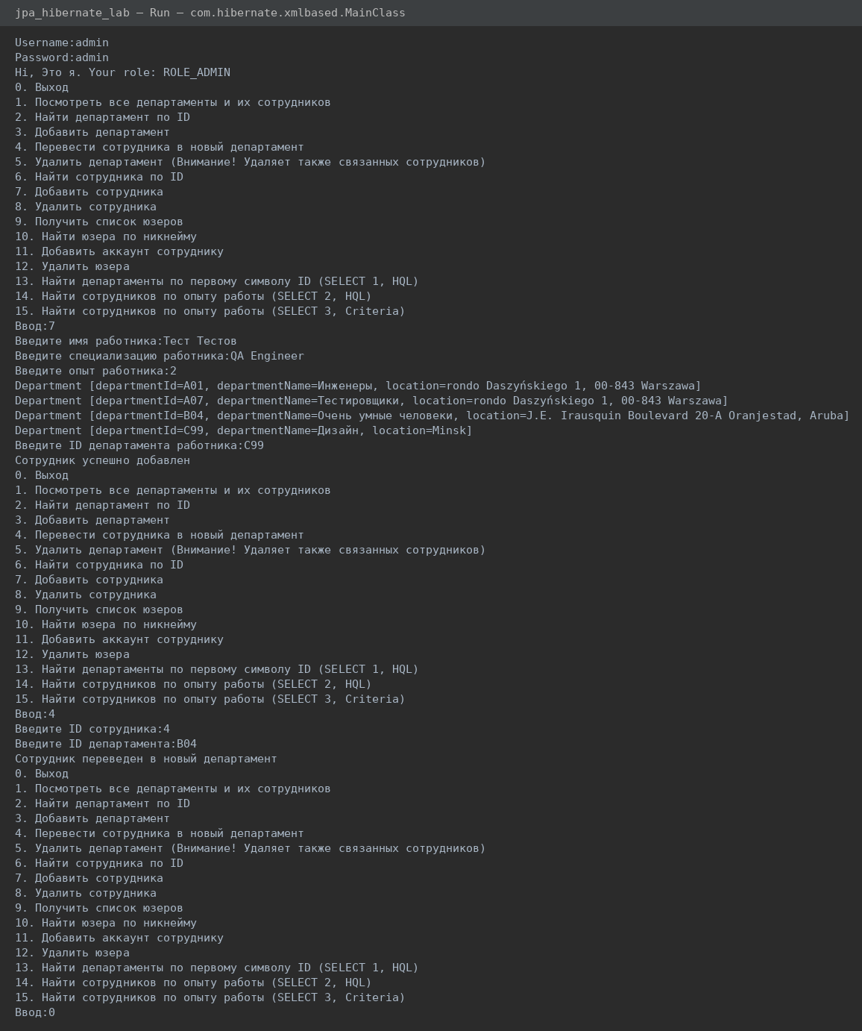
Рисунок 4.3 – Добавление сотрудника и перевод его в другой департамент
Написаны три собственных SELECT-а (пункты меню 13–15): поиск департаментов по первому символу ID (HQL с LIKE), выборка сотрудников с заданным опытом работы средствами HQL и аналогичная выборка через Criteria API, – на рисунке 4.4.
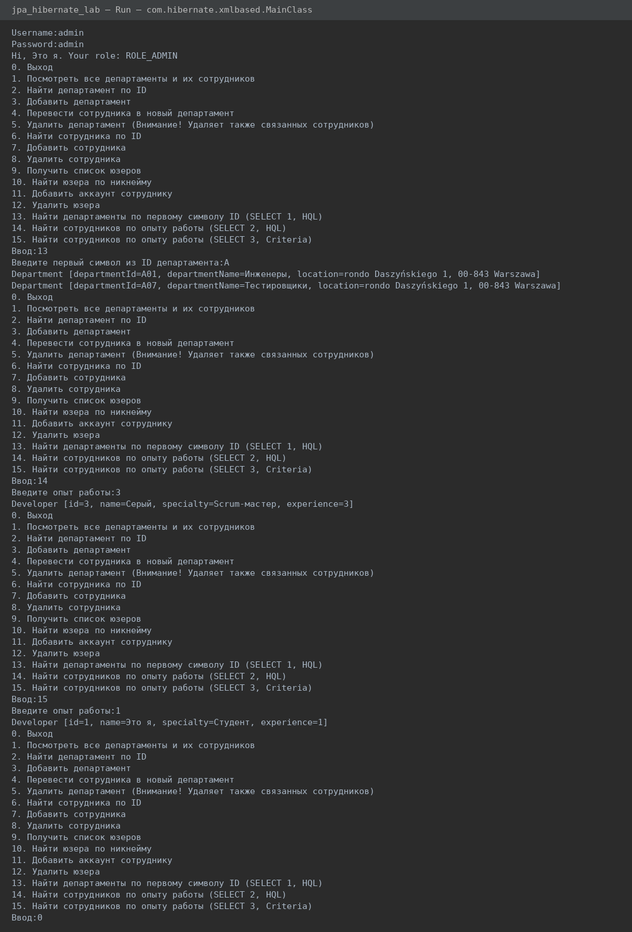
Рисунок 4.4 – Собственные SELECT-ы: HQL и Criteria API
Реализован ЗАДАНИЕ-метод getUserByUsername – поиск юзера по никнейму с помощью Criteria API (getSingleResult); также поддерживаются добавление аккаунта сотруднику (addUser через merge), вывод списка юзеров и удаление аккаунта, – на рисунке 4.5.
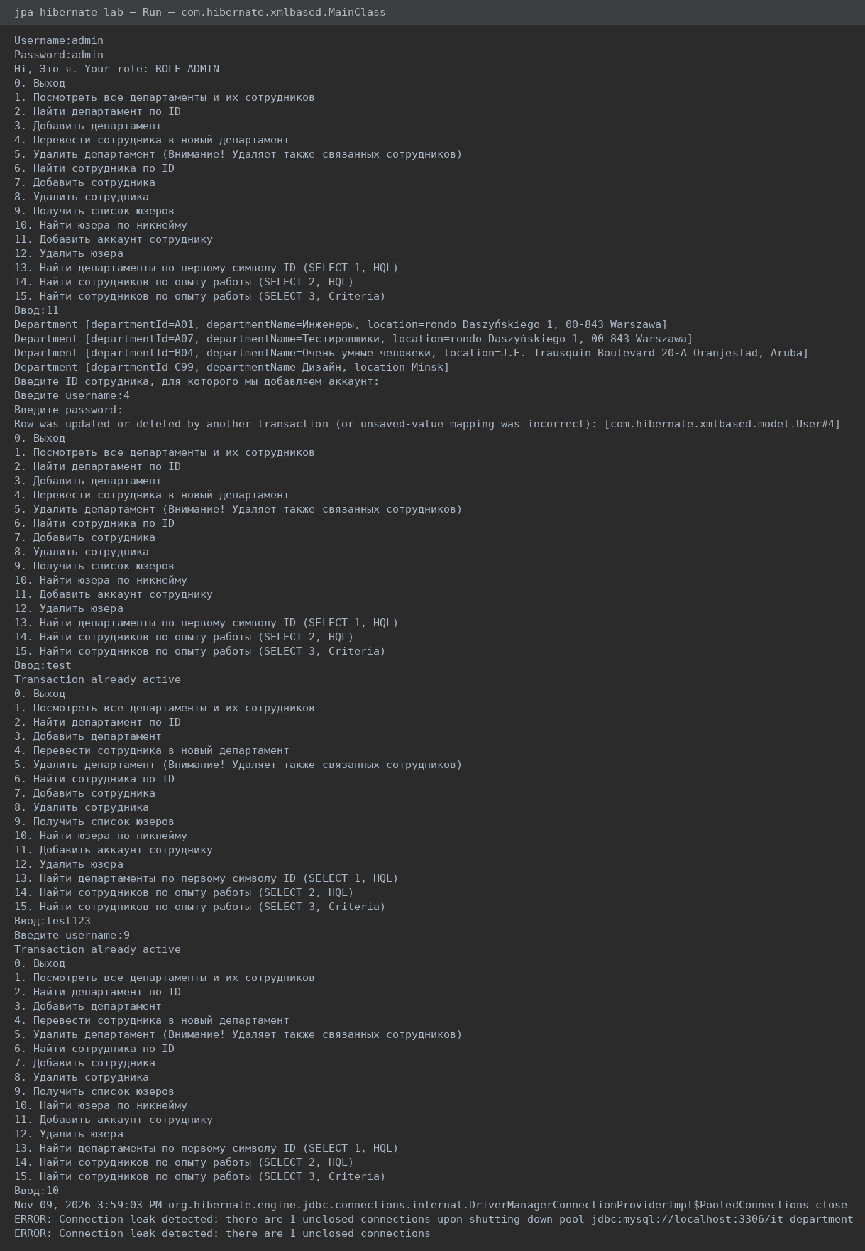
Рисунок 4.5 – Добавление аккаунта, список юзеров и поиск по никнейму
ЗАДАНИЕ-метод deleteDepartment удаляет департамент каскадом: сначала удаляются аккаунты сотрудников департамента (из-за внешнего ключа users.user_id → developers.id), затем за счет CascadeType.ALL удаляются все его сотрудники, – на рисунке 4.6.
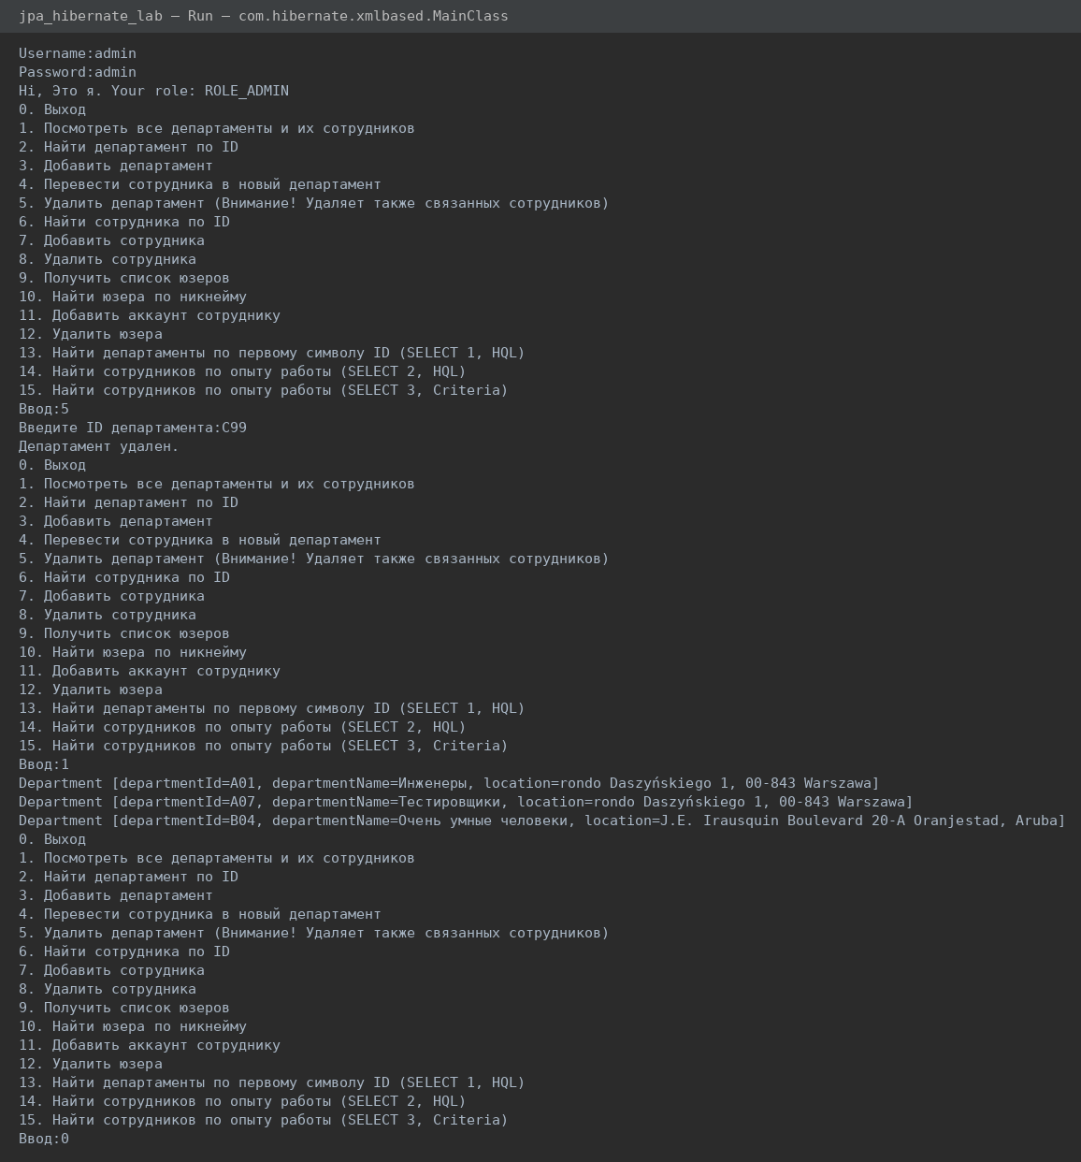
Рисунок 4.6 – Каскадное удаление департамента и проверка результата
Меню пользователя показывает департамент сотрудника и список коллег (getDevelopersByDepartment с принудительной инициализацией ленивой коллекции через Hibernate.initialize) и позволяет сменить пароль (HQL-запрос executeUpdate). После смены пароля вход со старым паролем завершается ошибкой «Bad credentials», а с новым – успешной авторизацией, – на рисунке 4.7.
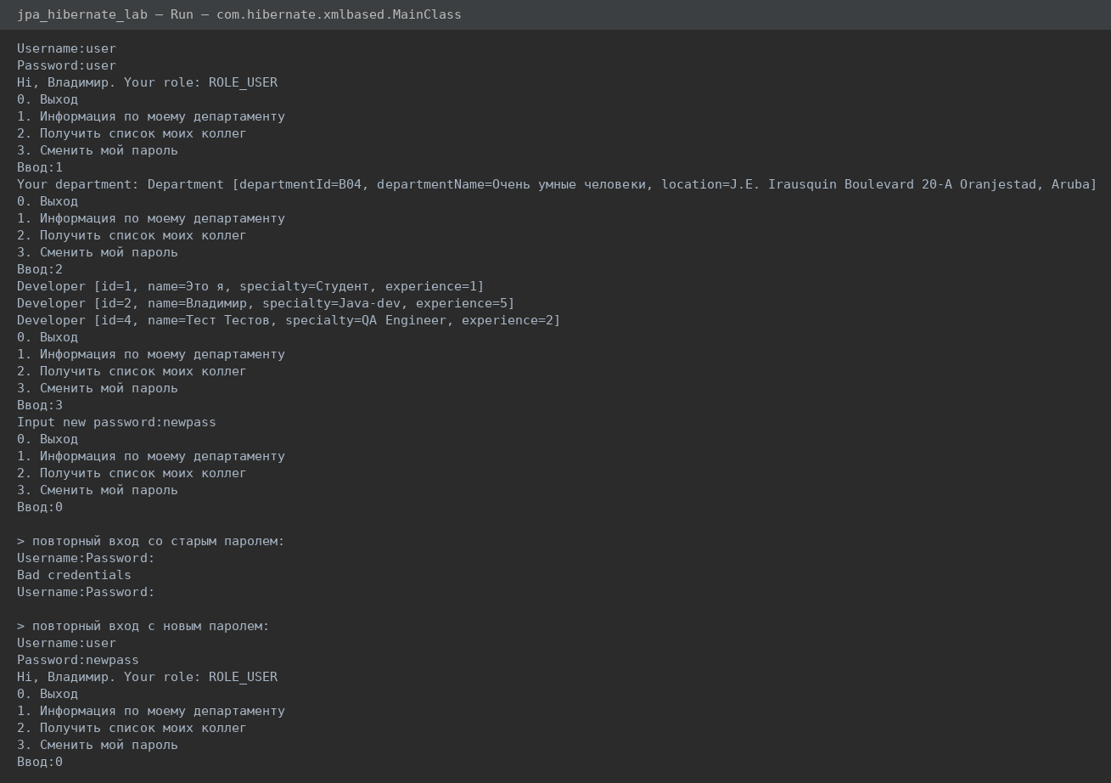
Рисунок 4.7 – Меню пользователя, смена пароля и повторная авторизация

